下面通过一个案例分步骤地演示如何通过链入式引入CSS样式表，具体步骤如下：
- 创建HTML文档
首先创建一个HTML文档，并在该文档中添加一个标题和一个段落文本，如例3-3所示。
- example03.html
- <!doctype html>
- <html>
- <head>
- <meta charset="utf-8">
- <title>链入式引入CSS样式表</title>
- </head>
- <body>
- <h2>链入式CSS样式</h2>
- <p>通过link 标记可以将拓展名为.css的外部样式表文件链接到HTML文档中。</p>
- </body>
- </html>
将该HTML文档命名为example03.html，保存在chapter03文件夹中。
- 创建样式表
打开Dreamweaver工具，在菜单栏点击【文件】→【新建】选项，界面中会弹出“新建文档”窗口，如图3-6所示。
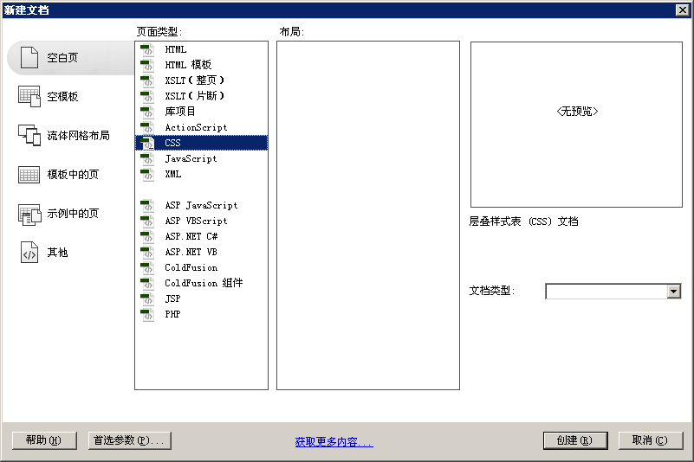
- 新建CSS文档
在“新建文档”窗口的基本页选项卡中选中【CSS】选项，点击【创建】按钮，弹出CSS文档编辑窗口，如图3-7所示。
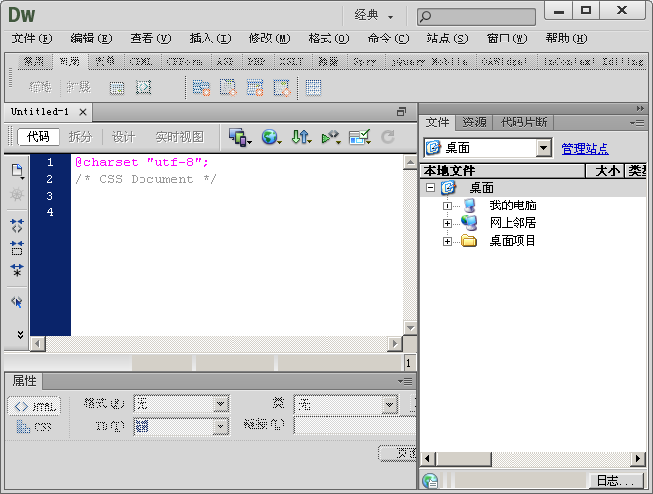
- CSS文档编辑窗口
- 保存CSS文件
选择【文件】→【保存】选项，弹出“另存为”对话框窗口，如图3-8所示。
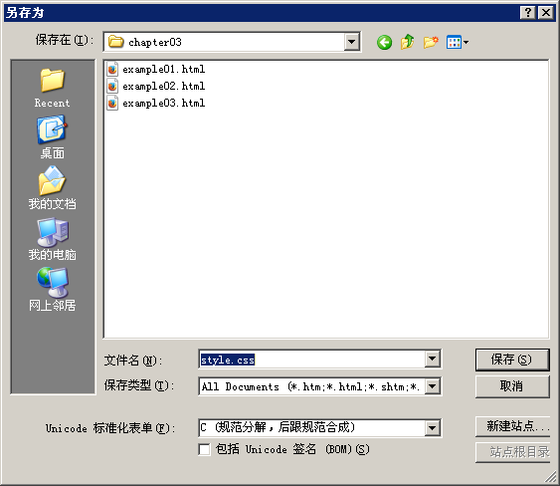
- 另存为窗口
在图3-8所示窗口中，将文件命名为style.css，保存在example03.html文件所在的文件夹chapter03中。
- 书写CSS样式
在图3-7所示的CSS文档编辑窗口中输入以下代码，并保存CSS样式表文件。
h2{ text-align:center;}
p{ /*定义文本修饰样式*/
font-size:16px;
color:red;
text-decoration:underline;
}
- 链接CSS样式表
在例3-3的<head>头部标记中，添加<link />语句，将style.css外部样式表文件链接到example03.html文档中，具体代码如下：
<link href="style.css" type="text/css" rel="stylesheet" />
然后，保存example03.html文档，在浏览器中运行，效果如图3-9所示。
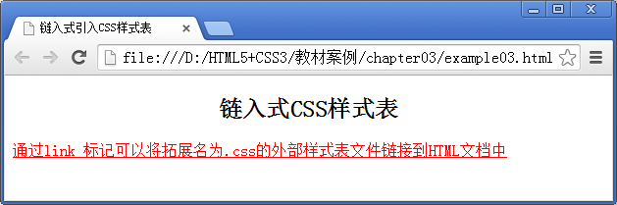
- 链入式效果展示
链入式最大的好处是同一个CSS样式表可以被不同的HTML页面链接使用，同时一个HTML页面也可以通过多个<link />标记链接多个CSS样式表。
链入式是使用频率最高，也最实用的CSS样式表。它将HTML代码与CSS代码分离为两个或多个文件，实现了结构和表现的完全分离，使得网页的前期制作和后期维护都十分方便。

